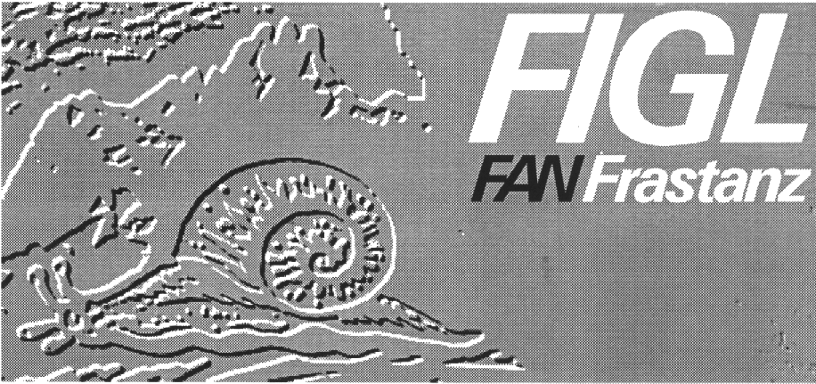

Einladung

zur Jahreshauptversammlung am
Donnerstag, 27. 09. 2018 um 20,00 Uhr im
Gasthaus Kreuz in Frastanz

Abendordnung:

1. Begrüßung durch den Obmann
2. Protokoll der letzten JHV und Bericht des Schriftführers
3. Berichte
Obmann
Kassier
Kassaprüfer
Sportwarte
Tourenwarte
Stüblewart
Wirtschafts- und Freizeitwart
Pressewart
Zeugwart
4. Ehrung
5. Wahl der Kassaprüfer
6. Veranstaltungen und Vorhaben im kommenden Jahr (2019)
7. Bericht Schilift Bazora
8. Allfälliges

Wir freuen uns über jedes Mitglied, das an der Versammlung teilnimmt und somit sein Interesse am Verein bekundet.

Für den Ausschuss:
Hubert Gstach e.h. (Obmann)

